Archivo de origen: Red_EIBI_FOTOS_Com.Invis._Primer turno_15julio2010
Video: Tuun savi_Tilantongo_Saul_Com.Invis_Prim.Turno_0505
Unidad didáctica: Comunidades Invisibles
Modulo textual: Ponencia: Ñuu Ndute I “Santa Catarina de las aguas”
Lengua: Tnunu ñu dau (Mixteco), Las Palmas, Tilantongo, Nochixtlan, Oaxaca
Participantes: Saúl Cruz García
Fecha: Julio 17, 2010
Lugar: Red EBI, Oaxaca, México.
Facilitador: Jean Léo Léonard
Compiladora: Karla Janiré Avilés González

Ñuu Ndute I

Ñuu kuiti, na kuendá x aña nanin Ñuu Ndute Im hi xutub bgajy ka’un nuu ndute te xikan kue’e yute va’a nando ñun te taxi ndute yuki dani ki ndtue xanguawa, xa kollo kidas ita ñuñayiu. Ña yiu ya’a kun da’u te kumaniro chi kndekas xidaña’a un kandado yutnu va’a, na yuku kui xa io yadi ichi yute te ñu luchi xa io ve’ei. Ña yiu to’o xa váxiro ya’a vichi kudiíniro xa nde’ara ñuu kandado ndute, te ña’a ku io nda’u, chi jo da io ñuu ndute, nde viko, ngandi, chudini te yoo xika xa kikandawa ndute, te nan´da(?) ñayiu luchi kadodikis lombo na xito yutnu xa xite nde io kue’e yuku kui.

Sustantivos |  | Verbos | Adjetivos
Ñuñayiu = Mundo | Viko = nube | Jugar | Vilika = hermoso
Yuku = planta | Ñuu = pueblo | Xidoña’a = Cargar | Ka’un = grande
Ngandí = sol | Ñuita = jardín | Ndeas = Observar | Kui = verde
Chudini = estrella |  | Xikas = Caminar | Luchi = Pequeño
Ita = Flor |  | Kandekas = Pasear | Kuduíni = Alegría
Yoo = Luna |  | Ngaku = Brotar

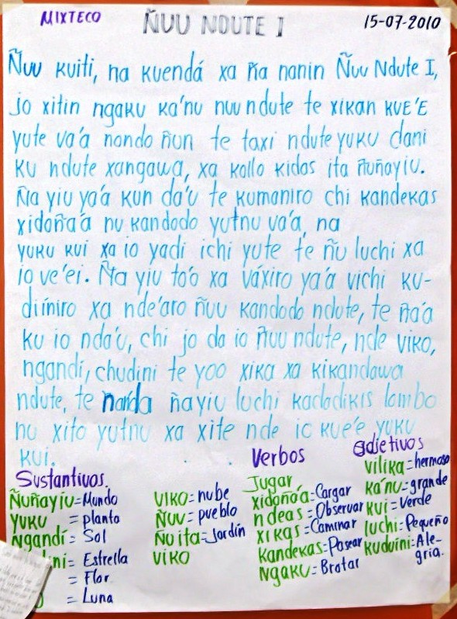

Archivo de origen: Red_EIBI_FOTOS_Com.Invis._Primer turno_15julio2010
Video: Tuun savi_Tilantongo_Saul_Com.Invis_Prim.Turno_0505
Unidad didáctica: Comunidades Invisibles
Modulo textual: Versión castellana de la ponencia: Ñuu Ndute I “Santa Catarina de las aguas”
Lengua: Tnunu ñu dau (Mixteco), Las Palmas, Tilantongo, Nochixtlan, Oaxaca
Participantes: Saúl Cruz García
Fecha: Julio 17, 2010
Lugar: Red EBI, Oaxaca, México.

Santa Catarina de las aguas

Santa Catarina Ocotlán, por qué no te llamaron Santa Catarina del agua, si en tu superficie brotan enormes manantiales y cruzan hermosos ríos que cubren tu rostro con bonitas cascadas y manglares que juntos forman el paraíso del mundo. Tus habitantes son nobles personas que con sus hermosas canoas y lanchas te pasean peinando las verdes plantas que adornas los riachuelos y jardines de tus humildes casas. Los visitantes nos impresionamos al ver un pueblo viviente sobre el agua, y no es que este inundado, sino porque es un pueblo de agua cristalina, donde las nubes, el sol, las estrellas y la luna se reflejan en los espejos de sus aguas y donde los niños juegan sobre las tarimas de madera que resaltan sobre los diversos helechos verdes.
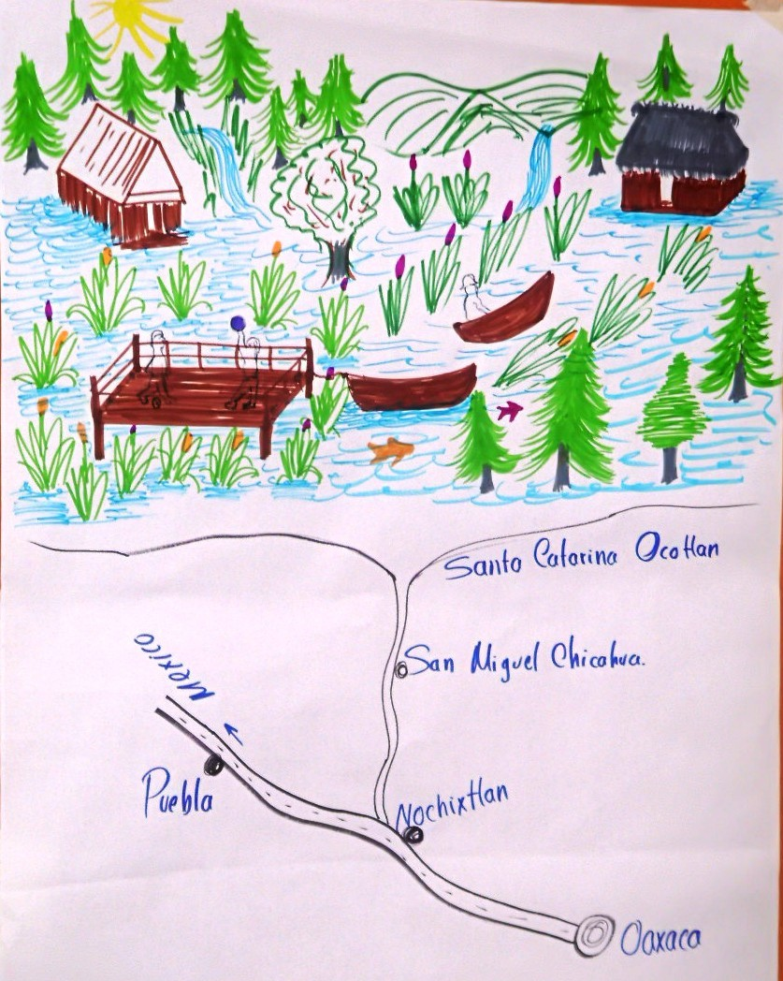

Fig. 1. “Santa Catarina Ocotitlán porque no te llamaron Santa Catarina de las Aguas”.


